Phụ lục IV
PHÂN LOẠI Ô TÔ TẢI THÔNG DỤNG
(Ban hành kèm theo Thông tư số 53/2024/TT-BGTVT ngày 15 tháng11 năm 2024 của
Bộ trưởng Bộ Giao thông vận tải quy định về phân loại phương tiện giao thông đường bộ
và dấu hiệu nhận biết xe cơ giới sử dụng năng lượng sạch, năng lượng xanh, thân thiện
môi trường)
___________

Mục | Tên gọi | Đặc điểm | Hình vẽ minh họa, ví dụ (nếu có)
1 | Ô tô tải  (Cargo truck, Opened truck) | Ô tô chở hàng có thùng hàng dạng hở, thành phía sau, thành bên của thùng hàng có thể mở được.  Có thể bố trí trang, thiết bị hỗ trợ việc xếp dỡ hàng (cần cẩu, thiết bị nâng, hạ hàng, thiết bị nâng người làm việc trên cao). | 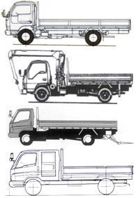
2 | Ô tô tải tự đổ  (Dumper, Tipper, Dump truck) | Ô tô chở hàng có thùng hàng dạng hở được liên kết với khung xe thông qua các khớp quay, các khóa hãm và cơ cấu nâng, hạ thùng (xi lanh thủy lực kiểu telescope, cơ cấu arm-roll hoặc cơ cấu hooklift …) và có khả năng tự đổ hàng. Không bao gồm xe tự đổ bánh lốp quy định tại mục 4.5 Phụ lục X ban hành kèm theo Thông tư này. | 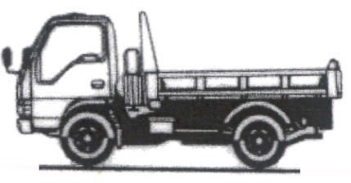
3 | Ô tô tải Pickup ca bin đơn  (Pickup with single cab) | Ô tô chở hàng có kiểu dáng ca bin và tiện nghi trong khoang chở người tương tự như ô tô con và có các đặc điểm sau:  - Thùng hàng dạng hở (có thể có mui phủ) hoặc dạng kín, có thể liền hoặc không liền thân với ca bin, có bố trí cửa để xếp, dỡ hàng;  - Trong ca bin có bố trí một hàng ghế;  - Thùng hàng không có trang bị tiện nghi và nội thất phục vụ chở người;  - Diện tích hữu ích của thùng hàng (F_{h}) không nhỏ hơn 01m² và được xác định theo quy định tại Mục A Phụ lục XI ban hành kèm theo Thông tư này;  - Tỷ lệ giữa tổng khối lượng hàng hóa cho phép chở (mh) và tổng khối lượng của số người cho phép chở (mng) phải đáp ứng được yêu cầu sau:  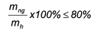  Trong đó:  m_{ng} = 65 (kg/người) nhân với số người cho phép chở kể cả người lái. | 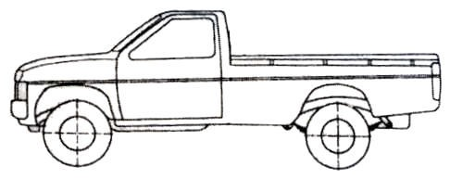
4 | Ô tô tải Pickup ca bin kép  (Pickup with double cab, pickup with extra cab) | Ô tô chở hàng có kiểu dáng cabin và tiện nghi trong khoang chở người tương tự như ô tô con và có các đặc điểm sau:  - Thùng hàng dạng hở (có thể có mui phủ) hoặc dạng kín, có thể liền hoặc không liền thân với ca bin, có bố trí cửa để xếp, dỡ hàng;  - Trong ca bin có bố trí hai hàng ghế, có số người cho phép chở kể cả người lái không lớn hơn 05 người;  - Thùng hàng không có trang bị tiện nghi và nội thất phục vụ chở người;  - Diện tích hữu ích của sàn thùng hàng (F_{h}) không nhỏ hơn 01m² và được xác định theo quy định tại Mục A Phụ lục XI ban hành kèm theo Thông tư này;  - Tỷ lệ giữa tổng khối lượng hàng hóa cho phép chở (m_{h}) và tổng khối lượng của số người cho phép chở (m_{ng}) phải đáp ứng được yêu cầu sau:  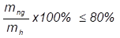  Trong đó:  mng = 65 (kg/người) nhân với số người cho phép chở kể cả người lái. | 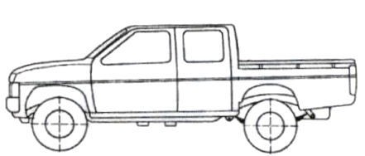  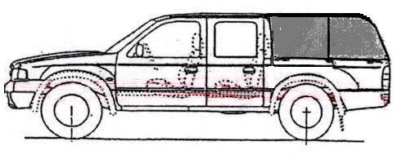  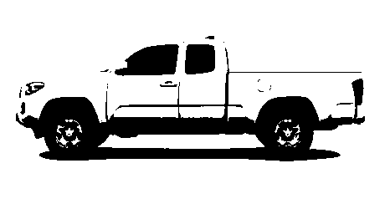
5 | Ô tô tải VAN | Ô tô chở hàng có các đặc điểm sau:  - Khoang chở hàng dạng kín liền khối với khoang người ngồi;  - Có bố trí cửa xếp dỡ hàng ở phía sau và có thể có thêm ở hai bên thành xe;  - Có vách ngăn hoặc kết cấu rào chắn cố định để ngăn cách giữa khoang chở hàng và khoang người ngồi;  - Không bố trí cửa sổ trên các thành xe tại khu vực khoang chở hàng và trên các cửa xếp dỡ hàng ở hai bên thành xe; nếu có cửa sổ là cửa kính thì phải có các thanh chắn hoặc lưới kim loại để bảo vệ kính;  - Diện tích hữu ích của sàn khoang chở hàng (F_{h}) không nhỏ hơn 01m² và lớn hơn diện tích hữu ích của sàn khoang chở người (Fng) xác định theo quy định tại Mục B Phụ lục XI ban hành kèm theo Thông tư này;  - Tỷ lệ giữa khối lượng hàng hoá cho phép chở (mh) với tổng khối lượng của số người cho phép chở không kể người lái (m_{ng}) lớn hơn 1,8;  Cụ thể là: m_{h} /m_{ng} > 1,8  Khối lượng tính toán cho một người được xác định theo quy định của nhà sản xuất nhưng không nhỏ hơn 65 (kg/người);  - Tại khu vực khoang chở hàng không bố trí các trang thiết bị sau đây: Các kết cấu, liên kết chờ để lắp ghế; dây đai an toàn và các cơ cấu neo giữ đai an toàn; cơ cấu điều khiển điều hoà nhiệt độ; gạt tàn thuốc lá; giá để ly, cốc. | 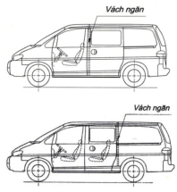
6 | Ô tô tải có mui (Truck with canvas) | Ô tô tải có trang bị thêm mui phủ cho thùng chở hàng để hạn chế nước, gió xâm nhập từ bên ngoài và có các đặc điểm sau:  - Khung, mui phủ được cố định hoặc có thể tháo rời khỏi thùng hàng;  - Mui phủ có thể là loại mui mềm (vải bạt, vải không thấm nước…) hoặc là loại mui cứng (kim loại, composite…). | 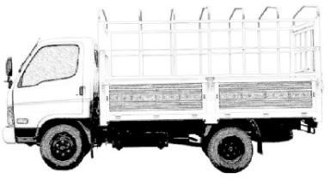
7 | Ô tô tải thùng kín  (Dry van truck, Box body truck, Wing body truck, Hood wing truck) | Ô tô chở hàng có các đặc điểm sau:  - Có thùng hàng dạng hộp kín, có khả năng chống lại nước, gió, bụi xâm nhập từ bên ngoài nhưng không có khả năng cách nhiệt.  - Có thể bố trí cửa ở thành phía sau, thành bên của thùng xe để xếp, dỡ hàng. | 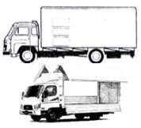
8 | Ô tô tải đông lạnh  (Refrigerated truck, Refrigerated van truck, Frozen truck) | Ô tô chở hàng có các đặc điểm sau:  - Thùng hàng dạng hộp kín, có khả năng chống lại nước, gió, bụi xâm nhập từ bên ngoài;  - Thùng hàng phải làm từ loại vật liệu cách nhiệt hoặc có lớp vật liệu cách nhiệt;  - Sàn xe phải có kết cấu để dẫn nhiệt và thoát nước;  - Xe phải có thiết bị làm lạnh đảm bảo làm lạnh khoang chở hàng (khi không có hàng) từ nhiệt độ môi trường xuống dưới 0ºC trong vòng 45 phút khi xe ở trạng thái đứng yên, trường hợp xe có bố trí chia khoang chở hàng thành nhiều khoang thì mỗi khoang chở hàng phải đáp ứng được các yêu cầu trên;  - Phía sau, thành bên của thùng hàng có thể mở được hoặc có bố trí cửa để xếp, dỡ hàng. | 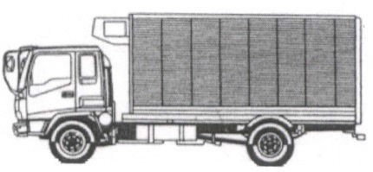
9 | Ô tô tải bảo ôn  (Insulated truck, Cooling truck, Cooling van truck) | Ô tô chở hàng có đặc điểm  sau:  - Thùng hàng dạng hộp kín, có khả năng chống lại nước, gió, bụi xâm nhập từ bên ngoài;  - Thùng hàng phải làm từ loại vật liệu cách nhiệt hoặc có lớp vật liệu cách nhiệt;  - Xe có thể có hoặc không có thiết bị làm lạnh; có kết cấu sàn xe hoặc nhiệt độ làm lạnh không đáp ứng được yêu cầu của ô tô tải đông lạnh nêu tại Mục 8 Phụ lục này;  - Phía sau, thành bên của thùng hàng có thể mở được hoặc có bố trí cửa để xếp, dỡ hàng. | 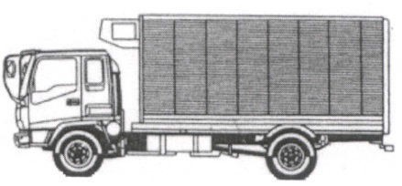  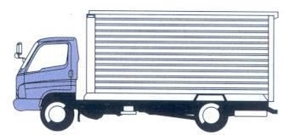
10 | Ô tô tải tập lái  (Driver training truck) | Ô tô tải thông dụng có dấu hiệu nhận biết và trang thiết bị đáp ứng các yêu cầu về xe tập lái theo quy định về đào tạo lái xe.
11 | Ô tô tương tự khác | Ô tô tương tự các loại ô tô quy định tại Phụ lục này. | Ô tô tải Pickup cabin đơn đông lạnh;  Ô tô tải Pickup cabin đơn thùng kín;  Ô tô tải Pickup cabin kép có mui;  Ô tô tải pickup cabin kép thùng kín;  Ô tô tải VAN bảo ôn;  Ô tô tải VAN đông lạnh.

